ПРОДАЖА
объектов недвижимого имущества (административное здание),
расположенного по адресу:
Россия, Краснодарский край, г. Ейск, ул. Бердянская: Здание ГРП № 9
Цена имущества: 344 667,00 руб. (кроме того НДС).
Локация и месторасположение недвижимого имущества
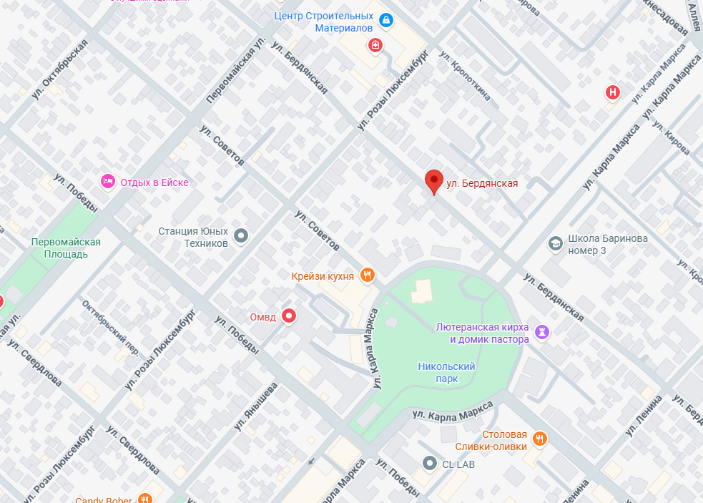
Россия, Краснодарский край, г. Ейск, ул. Бердянская:
Объект недвижимого имущества расположен на земельном участке общей площадью 92+/-3,36 кв.м (Кадастровый номер: 23:42:0202145:7)
Вид права: аренда
7
Фотографии объекта движимого и недвижимого имущества

Способ реализации: торги в форме публичного предложения, открытые по составу участников с пошаговым снижением цены отсечения на 10%, проводимые в электронной форме на электронной торговой площадке ООО ЭТП ГПБ
 | Собственник | Организатор торгов | Цена первоначального предложения  Цена отсечения (минимальная цена) | 344 667,00 руб. (кроме того НДС  310 200,30 руб. (кроме того НДС
Наименование организации | АО «Ейскгоргаз» | ООО ЭТП ГПБ | Шаг аукциона | 2%
Контактное лицо | Начальник отдела земельно-имущественных отношений  АО «Газпром Газораспределение Краснодар»  Г.И. Пашонин | Генеральный директор ООО "ЭЛЕКТРОННАЯ ТОРГОВАЯ ПЛОЩАДКА ГПБ" Константинов М.Ю. | Прием заявок (с) | 13.08.2026
Телефон | +7 (861) 279-33-43 | 8-800-100-66-22 | Прием заявок (по) | 11.09.2026
Адрес электронной почты | oui@gazpromgk.ru | Email-info@etpgpb.ru | Дата торгов | 15.09.2026
Адрес сайта в сети интернет | https://www.gazpromgk.ru/ | https://etpgpb.ru/ | Дата подведения итогов | 14.09.2026

